2. Điện tích. Điện trường lớp 11

25 bài tập - Kiểm tra cuối chương - Có lời giải chi tiết
Câu 1. Trong các đại lượng vật lí sau đây, đại lượng nào là véctơ?
A. Đường sức điện B. Điện tích
C. Cường độ điện trường D. Điện trường
Câu 2. Hai điện tích điểm q₁ = 4q và q₂ = -q đặt tại hai điểm A và B cách nhau 9 cm trong chân không. Điểm M có cường độ điện trường tổng hợp bằng 0 cách B một khoảng
A. 27cm B. 9cm C. 18cm D. 4,5cm
Câu 3. Hai quả cầu nhẹ cùng khối lượng được treo gần nhau bằng hai dây cách điện có cùng chiều dài và hai quả cầu không chạm vào nhau. Tích cho hai quả cầu điện tích cùng dấu nhưng có độ lớn khác nhau thì góc lệch so với phương thẳng đứng của hai quả cầu có đặc điểm gì?
A. Quả cầu nào tích điện có độ lớn điện tích lớn hơn thì có góc lệch lớn hơn
B. Bằng nhau
C. Quả cầu nào tích điện có độ lớn điện tích lớn hơn thì có góc lệch nhỏ hơn
D. Quả cầu nào tích điện có độ lớn điện tích nhỏ hơn thì có góc lệch nhỏ hơn
Câu 4. Một vật mang điện âm là do
A. hạt nhân nguyên tử của nó có số nơtrôn nhiều hơn số prôtôn.
B. hạt nhân nguyên tử của nó có số prôtôn nhiều hơn số nơtrôn
C. nó có dư electrôn.
D. nó thiếu electrôn.
Câu 5. Một tụ điện có điện dung 5.10⁻⁶ F. Điện tích của tụ điện bằng 86 μC. Hỏi hiệu điện thế trên hai bản tụ điện bằng bao nhiêu?
A. U = 27,2V B. U = 37,2V C. U = 47,2V D. U = 17,2V
Câu 6. Cho ba điện tích q₁ = - q₂ = q₃ = q >0 đặt ở các đỉnh của một tam giác vuông có một góc nhọn 300 và cạnh huyền 2a. Xác định cường độ điện trường tại trung điểm M của cạnh huyền; biết điện tích q₂ < 0 nằm ở đỉnh góc 300 .
A. kq/(2a²). B. kq/(a²). C. kq/a². D. kq/(3a²).
Câu 7. Trong các phát biểu dưới đây, phát biểu nào sai?
A. Điện phổ cho ta biết sự phân bố các đường sức của điện trường.
B. Các đường sức của điện trường đều là các đường thẳng song song và cách đều nhau.
C. Khi một điện tích chuyển động trong điện trường từ điểm M đến điểm N thì công của lực điện trường càng lớn khi quãng đường đi từ M đến N của điện tích càng dài.
D. Nói chung ,các đường sức điện xuất phát từ các điện tích dương,tận cùng tại các điện tích âm.
Câu 8. Hai điện tích điểm q₁ = 10-9 C và q₂ = - 2.10⁻⁹C hút nhau bằng lực có độ lớn 10⁻⁵N khi đặt trong không khí. Khoảng cách giữa chúng là
A. 3 cm B. 4 cm C. 3cm D. 4cm
Câu 9. Một tụ điện phẳng được mắc vào hai cực của một nguồn điện có hiệu điện thế 500V. Ngắt tụ điện ra khỏi nguồn rồi kéo cho khoảng cách của hai bản tụ điện tăng gấp hai lần. Hiệu điện thế của tụ điện khi đó
A. tăng hai lần B. tăng bốn lần C. giảm bốn lần D. giảm hai lần
Câu 10. Lực tương tác giữa hai điện tích điểm đứng yên trong không khí sẽ thay đổi thế nào khi đặt một tấm kính xen vào giữa hai điện tích?
A. Phương,chiều và độ lớn không đổi.
B. Phương chiều không đổi, độ lớn tăng.
C. Phương chiều đổi theo vị trí tấm kính, độ lớn tăng.
D. Phương chiều không đổi, độ lớn giảm.
Câu 11. Khi một điện tích q di chuyển trong một điện trường từ một điểm A đến một điểm B thì lực điện sinh công 2,5J. Nếu thế năng của q tại A là 2,5J, thì thế năng của nó tại B là
A. 0J. B. -2.5 J. C. 5 J D. -5J
Câu 12. Một hạt bụi khối lượng 3,6.10⁻¹⁵kg nằm lơ lửng giữa hai tấm kim loại song song nằm ngang và nhiễm điện trái dấu . Điện tích của nó bằng 4,8.10⁻¹⁸ C. Hỏi điện trường giữa hai tấm đó, lấy g = 10m/s².
A. E = 750 V/m B. E = 7500 V/m C. E = 75 V/m D. E = 1000V/m
Câu 13. Một mặt đồng hồ có các điện tích âm –q, -2q, -3q,…,-12q, được đặt cố định ở vị trí các số tương ứng. Các kim đồng hồ không làm nhiễu loạn điện trường tổng hợp của các điện tích điểm. Hỏi giờ nào thì kim chỉ giờ cùng chiều với vectơ cường độ điện trường ở tâm mặt đồng hồ?
A. 9h30m. B. 6h. C. 12h. D. 3h30m.
Câu 14. Trong một điện trường đều, nếu trên một đường sức, giữa hai điểm cách nhau 4cm có hiệu điện thế 10V thì giữa hai điểm cách nhau 6cm có hiệu điện thế
A. 8V B. 10V C. 15V D. 22,5V.
Câu 15. Giữa hai bản kim loại phẳng song song cách nhau 4cm có một hiệu điện thế không đổi 200V. Cường độ điện trường ở khoảng giữa hai bản kim loại là
A. 5000V/m B. 50V/m C. 800V/m D. 80V/m.
Câu 16. Một tụ điện được tích điện bằng một hiệu điện thế 10V thì năng lượng của tụ là 10mJ. Nếu muốn năng lượng của tụ là 40mJ thì hai đầu của tụ phải có hiệu điện thế là
A. 15V B. 7,5V C. 20V D. 40V
Câu 17. Một electron bay với động năng 410 eV (1 eV= 1,6.10⁻¹⁹J) từ một điểm có điện thế V₁ = 600V theo hướng đường sức điện. Hãy xác định điện thế tại điểm mà ở đó electron dừng lại. Cho q_{e} = -1,6.10⁻¹⁹C , m_{e} = 9,1.10⁻³¹kg?
A. 190V B. 790V C. 1100V D. 250V
Câu 18. Bộ tụ điện trong đèn chụp ảnh có điện dung 750 μF được tích điện đến hiệu điện thế 330V. Mỗi lần đèn lóe sáng tụ điện phóng điện trong thời gian 5ms. Tính công suất phóng điện của tụ điện:
A. 5,17kW B. 6 ,17kW C. 8,17W D. 8,16kW
Câu 19. Một tụ điện có điện dung 48nF được tích điện đến hiệu điện thế 225V thì có bao nhiêu electron di chuyển đến bản tích điện âm của tụ điện?
A. 6,75.10¹³ electron B. 6,75.10¹² electron
C. 1,33.10¹³ electron D. 1,33.10¹² electron
Câu 20. Có 3 tụ điện giống nhau mắc song song mỗi tụ điện có điện dung là 6 µF. Điện dung của bộ tụ điện là
A. 9 µF. B. 18 µF. C. 4 µF. D. 2 µF.
Câu 21. Một nguyên tử trung hòa về điện có thể nhận thêm electron để trở thành
A. ion B. phân tử C. ion dương D. ion âm
Câu 22. Hai điện tích q₁ = q₂ = 4.10⁻¹⁰C đặt tại 2 điểm A, B trong không khí, cách nhau 6cm. Xác định cường độ điện trường tại trung điểm C của AB
A. 0 V/m B. 4.10³ V/m C. 8.10³ V/m D. 1,2.10³ V/m
Câu 23. Một điện tích q = 1 (µC) di chuyển từ điểm A đến điểm B trong điện trường, nó thu được một năng lượng W = 0,2 (mJ). Hiệu điện thế giữa hai điểm A, B là
A. U = 0,20 V. B. U = 0,20 mV. C. U = 200 kV. D. U = 200 V.
Câu 24. Có 3 tụ điện giống nhau mắc nối tiếp mỗi tụ điện có điện dung là 6 µC. Điện dung của bộ tụ điện là
A. 9 µC. B. 4 µC. C. 18 µC. D. 2 µC.
Câu 25. Một điện tích thử đặt tại điểm có cường độ điện trường 160 V/m. Lực tác dụng lên điện tích đó bằng 2.10^{–4}N. Độ lớn của điện tích đó là
A. q = 1,25.10^{–7} C. B. q = 1,25.10^{–6} C. C. q = 8,0.10^{–5} C. D. q = 8,0.10^{–7} C.

ĐÁP ÁN
 | 1 | 2 | 3 | 4 | 5 | 6 | 7 | 8 | 9 | 10
ĐA | C | B | B | C | D | B | C | A | A | D
 | 11 | 12 | 13 | 14 | 15 | 16 | 17 | 18 | 19 | 20
ĐA | A | B | A | C | A | C | A | D | A | B
 | 21 | 22 | 23 | 24 | 25
ĐA | D | A | D | D | B

LỜI GIẢI CHI TIẾT
Câu 1. Chọn đáp án C
Cường độ điện trường là đại lượng véc tơ.
Câu 2. Chọn đáp án B
Hai điện tích trái dấu nên điểm có cường độ điện trường tổng hợp bằng 0 phải nằm ngoài đoạn thẳng AB và do nên điểm này phải nằm về phía B.
Ta biểu diễn cường độ điện trường tại C như trên hình.
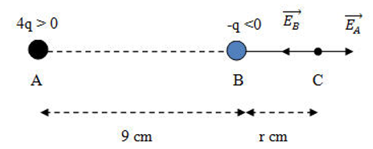
Tại C:
Câu 3. Chọn đáp án B
Góc lệch của mỗi quả cầu so với phương thẳng đứng được xác định bởi công thức .
Mà nên góc lệch của hai quả cầu bằng nhau.
Câu 4. Chọn đáp án C
Một vật mang điện âm là do nó có dư electron.
Câu 5. Chọn đáp án D
Câu 6. Chọn đáp án B
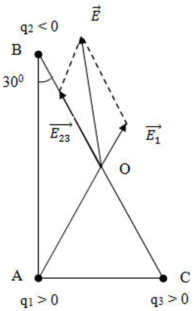
Ta có:
Tam giác AOC có AC = OC và tam giác AOC đều
Do cùng chiều nhau nên
Tam giác AOC đều
Câu 7. Chọn đáp án C
Công của lực điện tác dụng lên một điện tích không phụ thuộc dạng đường đi của điện tích mà chỉ phụ thuộc vào điểm đầu và điểm cuối của đường đi trong điện trường nên C sai.
Câu 8. Chọn đáp án A
Câu 9. Chọn đáp án A
, khi d tăng gấp 2 lần thì
Ta có: hay hiệu diện thế của tụ tăng gấp đôi.
Câu 10. Chọn đáp án D
Lực tương tác giữa hai điện tích được tính theo công thức:
Khi 2 điện tích đặt trong không khí thì , xen tấm kính vào thì độ lớn giảm, còn phương chiều không đổi.
Câu 11. Chọn đáp án A
Câu 12. Chọn đáp án B
Do hướng xuống nên để hạt bụi lơ lửng được thì phải hướng lên trên hướng lên trên hay tấm kim loại bên dưới tích điện dương, tâm kim loại trên tích điện âm.
Câu 13. Chọn đáp án A
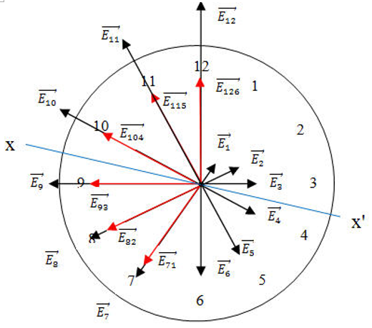
Ta biểu diễn các véc tơ cường độ điện trường do các điện tích gây ra tại tâm của đồng hồ như hình trên.
Dễ thấy:
Từ hình vẽ dễ thấy, từng cặp véc tơ cường độ điện trường đối xứng nhau qua trục xx'
⇨ Cường độ điện trường tổng hợp có nằm trên trục xx', chính giữa số 9h và 10h của mặt đồng hồ hay chính là thời điểm 9h30.
Câu 14. Chọn đáp án C
Câu 15. Chọn đáp án A
Câu 16. Chọn đáp án C
Câu 17. Chọn đáp án A
Electron dừng lại khi động năng chuyển hóa hoàn toàn thành thế năng:
Câu 18. Chọn đáp án D
Năng lượng tích trữ trong tụ điện là
Câu 19. Chọn đáp án A
electron
Câu 20. Chọn đáp án B
Câu 21. Chọn đáp án D
Một nguyên tử trung hòa về điện có thể nhận thêm electron để trở thành ion âm.
Câu 22. Chọn đáp án A
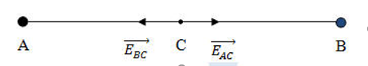
Câu 23. Chọn đáp án D
Câu 24. Chọn đáp án D
Câu 25. Chọn đáp án B

